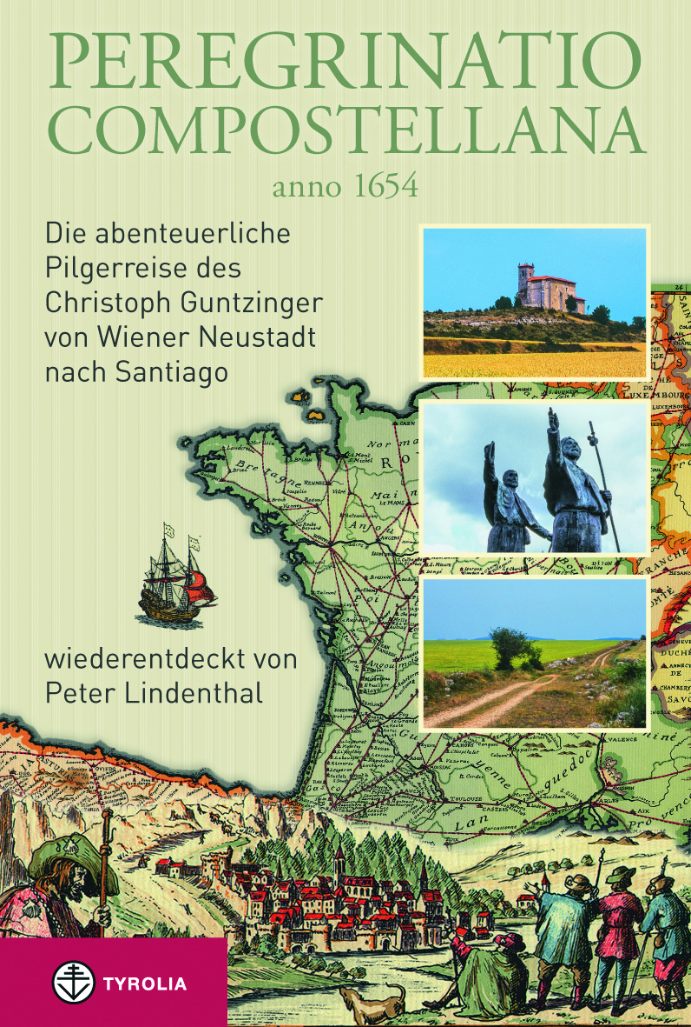
Peter Lindenthal
Peregrinatio Compostellana anno 1654
Auf den Spuren des Jakobspilgers Christoph Guntzinger
von Wiener Neustadt nach Santiago
296 Seiten, 156 farb. Abb., 2 farb. Karte, 15 x 22,5 cm
gebunden mit Schutzumschlag
Tyrolia-Verlag, Innsbruck-Wien 2014
ISBN 978-3-7022-3303-7
€ 9,95
Auch als E-Book erhältlich: ISBN 978-3-7022-3313-6, € 7,99

Pilgern vor 350 Jahren – hautnah miterlebt
Jakobswegpionier Lindenthal spürt der Reise eines barocken Pilgers nach

Dem hl. Jakobus verdanke er sein Leben, schreibt Pfarrer Christoph Guntzinger 1655 in seinem Buch „Peregrinatio Compostellana“: Im Alter von 6 Jahren sei er mit starkem Fieber darniedergelegen, aber als er Wasser aus der Muschel eines Jakobspilgers getrunken habe, seien Fieber und Krankheit augenblicklich geschwunden. Erwachsen geworden, macht er sich schließlich auf die lange Reise von Wiener Neustadt nach Santiago, um das einst von seiner Mutter für ihn abgelegte Gelübde zu vollziehen und „dem hl. Jakobus, dem von Gott gesandten Bewahrer meines Lebens, meine Aufwartung zu machen“.

In der Kutsche und im Sattel, per Schiff und – eher selten – zu Fuß ist Guntzinger unterwegs. Er reist zunächst über die Steiermark, Kärnten und Friaul zum Grab des hl. Antonius nach Padua, weiter über Mailand nach Genua und von dort mit dem Schiff über das Mittelmeer bis nach Xàbia südlich von Valencia. Weiter gehts über Alicante, Murcia, Madrid und Valladolid nach Nordwesten, um bei Astorga auf den heute klassischen „Camino frances“ zu gelangen. Am 20. Juli trifft Guntzinger in Santiago ein, 3 Monate und 3 Wochen nach seinem Aufbruch.

Unterwegs lässt Pfarrer Guntzinger keinen Wallfahrtsort aus und nimmt für den Segen berühmter Reliquien größere Umwege auf sich, etwa um das heilige Kreuz von Caravaca zu besuchen. Nach dem Besuch von Finisterre reist Guntzinger auf dem Landweg zurück in seine Heimat, über Oviedo, Burgos, San Sebastian, Toulouse, Lyon, Genf und München und erreicht nach insgesamt 11 Monaten wieder Wiener Neustadt.

Der österreichische Jakobswegforscher Peter Lindenthal hat Guntzigners Buch in heutiges Deutsch gebracht und hat seinen Pilgerweg nachvollzogen. Dabei hat er Regionen und Landschaften abseits der touristischen Routen entdeckt, auch abseits der heutigen Jakobswege. Das reich bebilderte Buch ist somit eine Reise in die Vergangenheit, aber ebenso eine Reise auf einsamen Wegen in ursprüngliche Orte und Gegenden.

Der Autor:

Mag. Peter Lindenthal, geb. 1950 in Innsbruck, war in der Entwicklungszusammenarbeit tätig; er hat Jakobswege in Österreich, Südtirol, Frankreich und Spanien erforscht und gilt als der Pionier der Jakobsweg-Renaissance in Österreich. Zu den Jakobswegen hat er insgesamt 10 Bücher verfasst.

